LAB — Microsoft Entra ID : gestion des identités et des groupes

1. Objectifs pédagogiques
À la fin du TP, l'étudiant sera capable de :
- identifier les principales fonctionnalités de Microsoft Entra ID ;
- créer et gérer des comptes utilisateurs ;
- comprendre les différents types de comptes ;
- créer des groupes de sécurité ;
- distinguer les groupes Security et Microsoft 365 ;
- ajouter et supprimer des utilisateurs d'un groupe ;
- vérifier les appartenances aux groupes ;
- utiliser les groupes pour organiser les utilisateurs ;
- comprendre la différence entre membre et propriétaire ;
- rechercher et administrer les objets Entra ID ;
- utiliser les groupes comme mécanisme d'attribution des droits ;
- effectuer des opérations de gestion depuis le portail Azure/Entra.

2. Architecture du lab
Nous allons travailler sur un tenant Microsoft Entra ID de laboratoire.
Organisation souhaitée
Microsoft Entra ID
│
├── Users
│ ├── Ahmed Ben Ali
│ ├── Sarah Martin
│ ├── Thomas Dupont
│ ├── Lina Haddad
│ └── Admin Lab
│
└── Groups
│
├── GRP-IT-Admins
│ ├── Ahmed Ben Ali
│ └── Thomas Dupont
│
├── GRP-IT-Users
│ ├── Ahmed Ben Ali
│ ├── Sarah Martin
│ └── Thomas Dupont
│
└── GRP-Students
├── Sarah Martin
└── Lina Haddad
3 Convention de nommage
On utilisera :
USR-PRENOM.NOM
pour les utilisateurs et :
GRP-SERVICE-FONCTION
pour les groupes.
Exemples :
USR-AHMED.BENALI
USR-SARAH.MARTIN

GRP-IT-ADMINS
GRP-IT-USERS
GRP-STUDENTS

4 Travail demandé
- Créer les 5 utilisateurs.
- Créer les 4 groupes.
- Ajouter chaque utilisateur à son groupe.
- Vérifier les appartenances.
- Retirer Karim du groupe GRP-IT.
- Le rajouter.
- Ajouter Mohamed comme propriétaire de GRP-IT
Résultats :
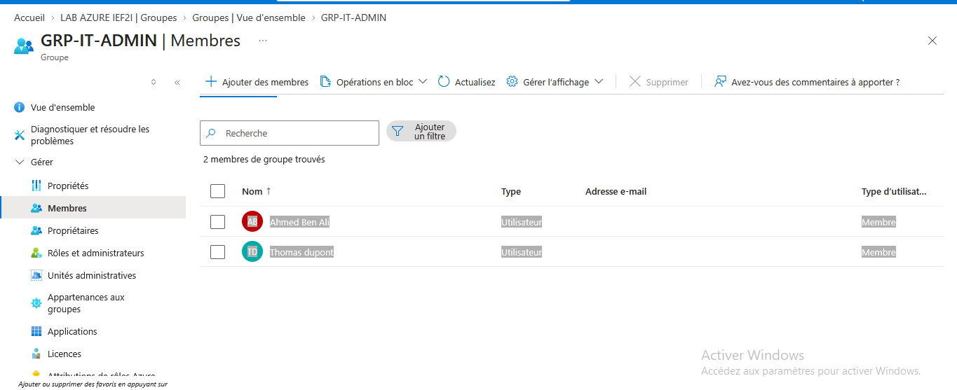

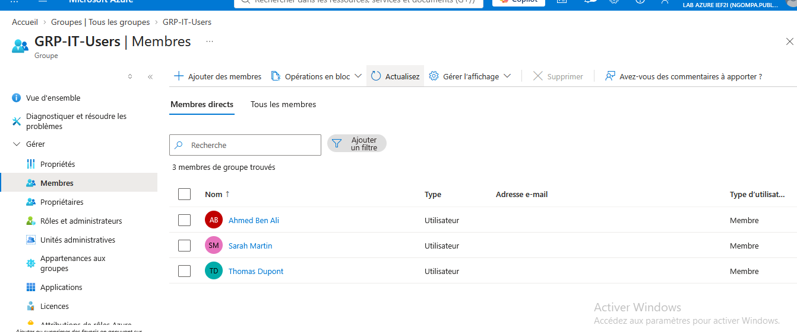
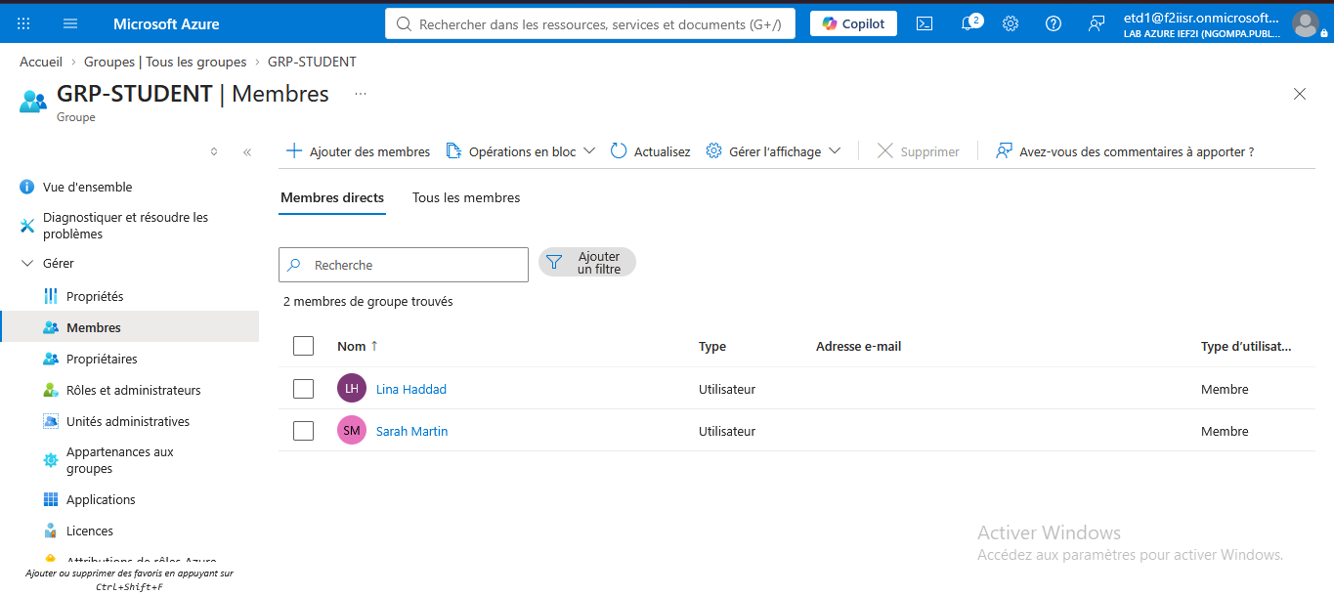

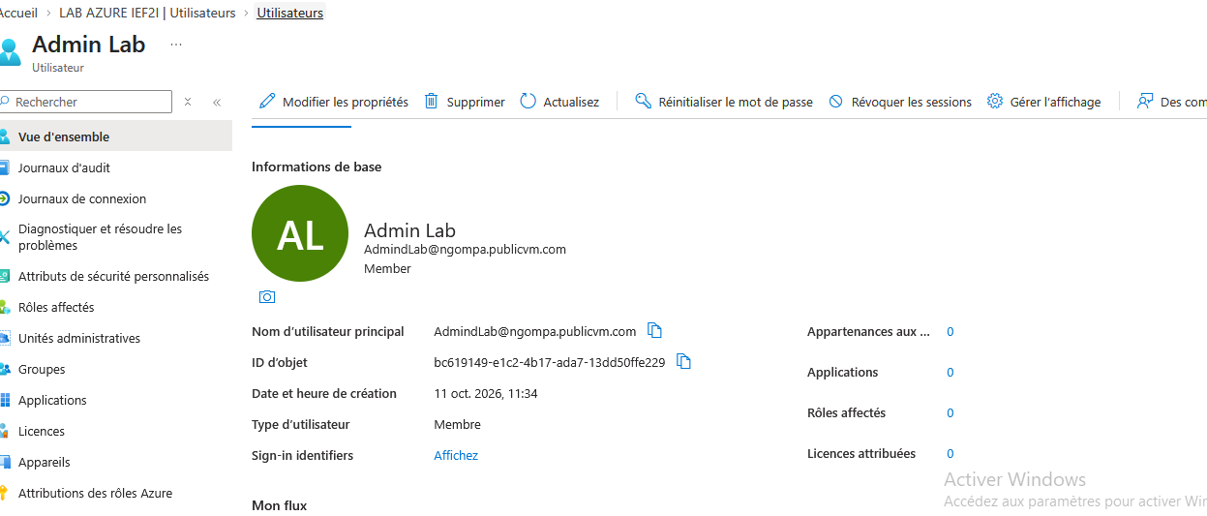

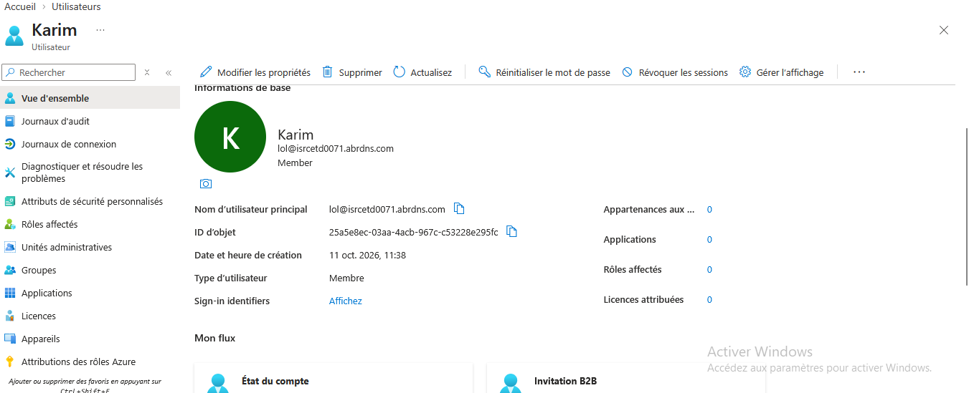
Création de l’utilisateur Karim
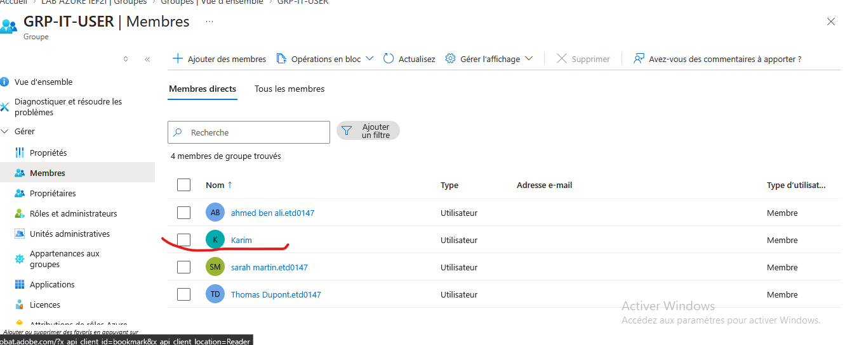

Ajout de Karim dans le groupe GRP-IT-USER

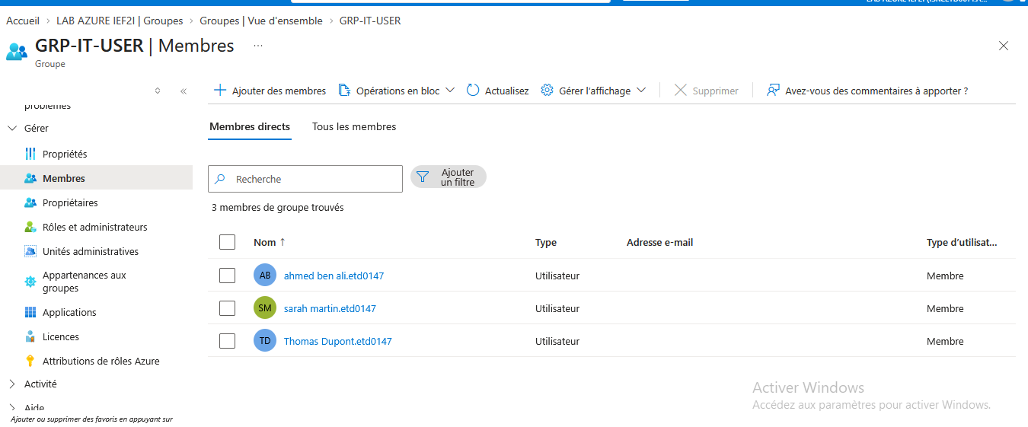

Karim a été supprimé du groupe

